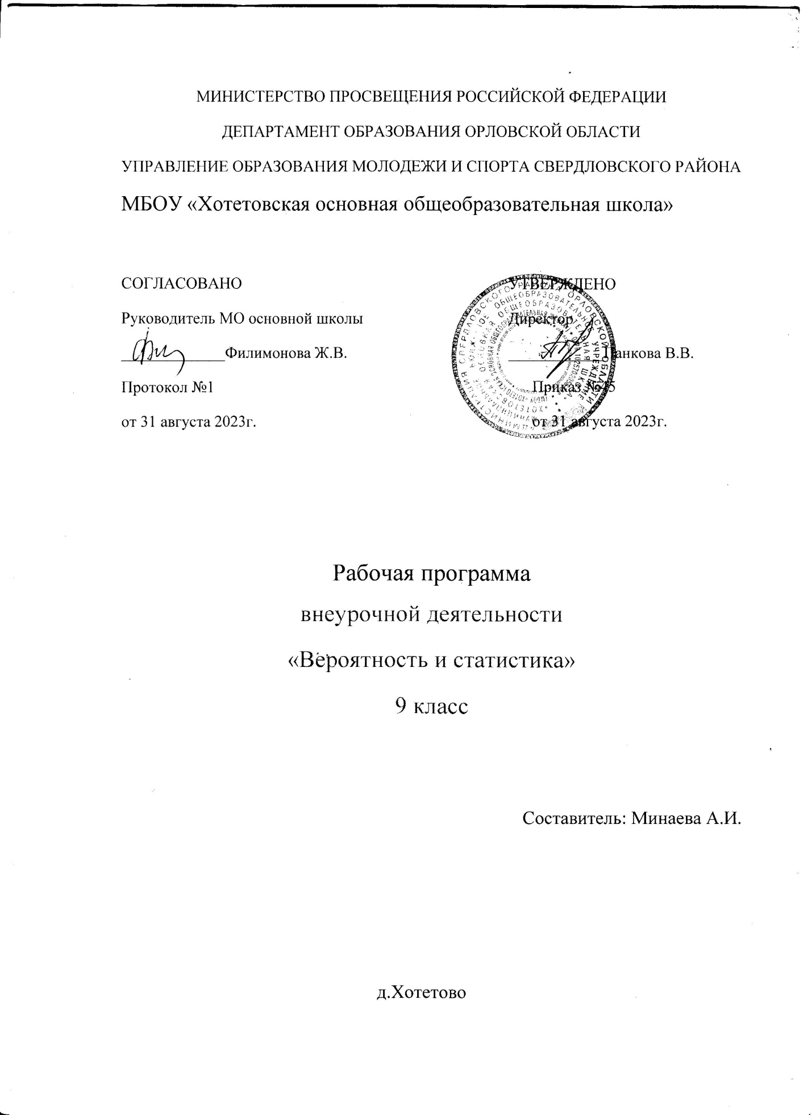

Программа внеурочной деятельности «Математическая грамотность: элементы теории вероятностей»
Пояснительная записка
В современном обществе каждому человеку приходится постоянно иметь дело с огромным потоком информации, и, чтобы уверенно ориентироваться в этом потоке, необходимо иметь элементарные навыки работы с информацией, такие как: поиск, анализ, обработка, хранение, использование и применение информации в максимально рациональной форме. С научной точки зрения все вышеизложенное представляется как функциональная грамотность человека.
Функциональная грамотность – это способность и умение самостоятельно искать, анализировать, обрабатывать и усваивать необходимую информацию из различных источников.
Формирование функциональной грамотности у школьников, как правило, ведётся по четырём направлениям: читательская, математическая, финансовая и естественно-научная.
В разрабатываемом российском мониторинге функциональной грамотности математическая грамотность понимается так же, как и в исследовании международной программы по оценке образовательных достижений учащихся PISA:
«Математическая грамотность – это способность индивидуума проводить математические рассуждения и формулировать, применять, интерпретировать математику для решения проблем в разнообразных контекстах реального мира».
Математическая грамотность рассматривается как компонент функциональной грамотности, которая предполагает способность человека использовать приобретаемые в течение жизни знания, умения и навыки для решения максимально широкого диапазона жизненных задач в различных сферах человеческой деятельности, общения и социальных отношений.
Таким образом формирование функциональной грамотности обучающихся на уроках математического цикла заключается в способности решать учебные задачи и жизненные проблемные ситуации на основе сформированных предметных, метапредметных и универсальных способов деятельности, включающей овладение ключевыми компетенциями, составляющими основу готовности к взаимодействию с изменяющимся миром и дальнейшему успешному образованию.
В третьем тысячелетии стало очевидно, что вероятно-статистические законы универсальны, они основа описания научной картины мира. Человек ежедневно сталкивается с вероятностными ситуациями, ведь игра и азарт составляют существенную часть жизни. Круг вопросов, связанных с понятием вероятности, достоверности, проблемой выбора наилучшего из нескольких вариантов решения, оценкой степени риска и шансов на успех, представлением о справедливости в играх и в реальной жизни – все это, несомненно, находится в сфере интересов становления и развития личности.
Подготовку человека к таким проблемам во всем мире осуществляет школьный курс математики. Элементы теории вероятностей стали обязательным компонентом школьного образования, усиливающим его прикладное и практическое значение. В обязательной учебной программе по математике рассматриваются «Элементы теории вероятностей», но они включены отдельными блоками в разные года обучения. Практика выпускных и вступительных экзаменов показывает, что для учащихся представляет особую трудность решение задач по теории вероятностей. Школьная программа не предусматривает систематизацию и углубление этой проблемной области. Поэтому системное и глубокое изучение этого материала возможно на занятиях внеурочной деятельности, что послужит хорошей подготовкой к дальнейшему усвоению методов теории вероятностей средствами высшей математики. Программа внеурочной деятельности «Математическая грамотность: элементы теории вероятностей» включает четыре раздела: пояснительную записку; содержание курса; требования к уровню подготовки учащихся и тематическое планирование.
Цель курса внеурочной деятельности «Математическая грамотность: элементы теории вероятностей» - обогатить представления школьников о современной картине мира, методах его исследования и заложить основы вероятностного мышления.
Задачи курса внеурочной деятельности «Математическая грамотность: элементы теории вероятностей»:
- формировать функциональную грамотность школьников – умения воспринимать и анализировать информацию, представленную в различных формах;
- научить понимать вероятностный характер многих реальных зависимостей;
- формировать умения производить простейшие вероятностные расчеты;
- рассказать об особенностях выводов и прогнозов, которые носят вероятностный характер.
Данная программа составлена на основе федерального компонента государственного стандарта основного общего образования. Программа соответствует методологическим принципам современного математического познания, на основе которых у учащихся формируется системное и творческое мышление, познавательная самостоятельность, исследовательские умения и навыки.
Курс внеурочной деятельности «Математическая грамотность: элементы теории вероятностей» носит обучающий, развивающий и социально ориентированный характер. Программа курса включает теоретический и практический материал. В ходе теоретических занятий рассматриваются следующие вопросы: что изучает вероятность; что такое случайные, невозможные события; как сравнивать события; что такое относительная и абсолютная частоты; статистическое, классическое, геометрическое определения вероятности и др. Практическое содержание программы – решение задач по теории вероятностей, эксперименты со случаем. Решение вероятностной задачи выступает для учащегося в качестве малого самостоятельного исследования, которое позволяет осуществить связь теоретических основ курса с практическими проблемами, выдвигаемыми жизнью.
Практическая составляющая выражена в трех группах задач:
«А» - репродуктивные задачи, необходимые для усвоения основных теоретических положений курса;
«Б» - конструктивные задачи, в которых развиваются идеи, и методы теоретической части курса;
«*» - творческие задачи, требующие самостоятельного исследования и овладение новыми способами действий.
Уровневое построение курса позволяет изучать каждый новый раздел программы, опираясь на содержание предыдущего, последовательно увеличивая сложность материала. В программе курса принят статистический подход к понятию вероятности, который методически и психологически соответствует возрастным особенностям учеников основной школы. Материал курса является доступным для восприятия, вызывает интерес, позитивно влияет на развитие мышления и способствует интеллектуальному развитию школьников.
Специфика работы учителя на занятиях во многом определяется уровнем подготовки учащихся, их способностями, а самое главное – их мотивацией. Учитель выступает информатором только в тех случаях, когда является единственным обладателем информации. Большую часть учебного времени проводящий занятия педагог выступает как советник, консультант и наблюдатель за процессом практической, индивидуальной и самостоятельной работы учащихся.
Методы, используемые на занятиях, подобраны в соответствии с содержанием курса. Это методы
информационные,
наглядно-иллюстративные,
дискуссионные,
эвристические.
В программе используются разнообразные формы организации занятий:
комбинированные уроки,
школьная лекция,
индивидуальные и групповые беседы,
практикумы по решению задач,
игры,
эксперименты,
рассматриваются исторические аспекты учебных тем.
Для активизации восприятия курса предусматривается активное участие самих учащихся в подготовке и проведении игровых занятий, экспериментов, урок насыщен различными упражнениями для самостоятельной работы. Широко привлекаются наглядные материалы: книги, журналы, каталоги, презентации.
Результатом проведения курса внеурочной деятельности «Математическая грамотность: элементы теории вероятностей» станут непосредственные и отсроченные результаты. Непосредственный результат можно определить по таким показателям, как успешное выполнение заданий по изучению материала и успешное выполнение практических, самостоятельных и контрольных работ. Отсроченный результат проявляется в способности выпускников ориентироваться в современных научных понятиях, информации математического содержания и осознанного выбора профессии.
Форма организации: факультатив для обучающихся 9 класса.
Занятия проводятся 1 раз в неделю в течение года. Всего – 34 ч.
Подготовка к занятию предусматривает поиск необходимой недостающей информации в энциклопедиях, справочниках, книгах, на электронных носителях, в Интернете, СМИ и т. д. Источником нужной информации могут быть и взрослые: родители, увлеченные люди, а также старшие учащиеся.
Сроки реализации программы: 1 год.
Содержание курса внеурочной деятельности «Математическая грамотность: элементы теории вероятностей»
Случайные события и вероятность. Понятие о случайном опыте и случайном событии. Элементарные события. Частота случайного события. Статистический подход к понятию вероятности. Несовместные события. Формула сложения вероятностей. Вероятности противоположных событий. Независимые события. Умножение вероятностей. Достоверные и невозможные события. Равновозможность событий и подсчет их вероятности. Классическое определение вероятности. Представление о геометрической вероятности.
Требования к результатам обучения и освоению содержания курса внеурочной деятельности «Математическая грамотность: элементы теории вероятностей»
Изучение курса «Элементы теории вероятностей» в основной школе дает возможность обучающимся достичь следующих результатов в направлении личностного развития:
- умение ясно, точно, грамотно излагать свои мысли в устной и письменной речи, понимать смысл поставленной задачи, выстраивать аргументацию, приводить примеры и контрпримеры;
- критичность мышления, умение распознавать логически некорректные высказывания, отличать гипотезу от факта;
- представление о математической науке как сфере человеческой деятельности, об этапах ее развития, о ее значимости для развития цивилизации;
- креативность мышления, инициатива, находчивость, активность при решении задач по теории вероятностей;
- умение контролировать процесс и результат учебной математической деятельности;
- способность к эмоциональному восприятию объектов теории вероятностей, задач, решений, рассуждений.

Изучение курса внеурочной деятельности «Математическая грамотность: элементы теории вероятностей» в основной школе дает возможность обучающимся достичь следующих результатов в метапредметном направлении:
- первоначальные представления об идеях и о методах теории вероятностей как об универсальном языке науки, о средстве моделирования явлений и процессов;
- умение видеть задачу по теории вероятностей в контексте проблемной ситуации в других дисциплинах, в окружающей жизни;
- умение находить в различных источниках информацию, необходимую для решения вероятностных проблем, и представлять ее в понятной форме; принимать решения в условиях неполной и избыточной, точной и вероятностной информации;
- умение понимать и использовать математические средства наглядности: графики, диаграммы, таблицы, схемы, для иллюстрации, интерпретации, аргументации;
- умение выдвигать гипотезы при решении задач по теории вероятностей и понимать необходимость их проверки;
- умение применять индуктивные и дедуктивные способы рассуждений, видеть различные стратегии решения задач;
- понимать сущность алгоритмических предписаний и умение действовать в соответствии с предложенным алгоритмом;
- умение самостоятельно ставить цели, выбирать и создавать алгоритмы для решения проблем;
- умение планировать и осуществлять деятельность, направленную на решение задач исследовательского характера.

Изучение курса внеурочной деятельности «Математическая грамотность: элементы теории вероятностей» в основной школе дает возможность обучающимся достичь следующих результатов в предметном направлении:
- умение работать с математическим текстом (структурирование, извлечение необходимой информации);
- владение базовым понятийным аппаратом:
- овладение символьным языком математики;
- извлекать информацию, представленную в таблицах, на диаграммах, графиках; составлять таблицы, строить диаграммы и графики;
- формирование представлений о теории вероятностей в реальном мире и о различных способах изучения, об особенностях выводов и прогнозов, носящих вероятностный характер;
- проводить несложные доказательства, получать простейшие следствия из известных или ранее полученных утверждений, использовать примеры для иллюстрации и контрпримеры для опровержения утверждений;
- находить частоту события, используя собственные наблюдения и готовые статистические данные;
- находить вероятности случайных событий в простейших случаях;
- овладение практически значимыми математическими умениями и навыками, их применение к решению различных задач, предполагающие умение:
- выполнять устные, письменные, инструментальные вычисления;
- проводить несложные практические расчеты с использованием при необходимости справочных материалов, калькулятора, компьютера;
- пользоваться формулами и самостоятельно составлять формулы зависимостей между величинами на основе обобщения частных случаев и эксперимента;
- использовать функционально-графические представления для описания и анализа учебных задач по теории вероятностей и реальных зависимостей;
- использовать геометрический язык для описания реальных ситуаций; выполнять чертежи, рисунки, схемы по условию задачи;
- использовать основные способы представления и анализа статистических данных и понимания статистических утверждений;
- решать задачи на нахождение частоты и вероятности случайных событий;
- сравнение шансов наступления случайных событий, для оценки вероятности случайного события в практической ситуации, составления модели с реальной ситуацией;
- точно и грамотно выражать свои мысли в устной и письменной речи, применяя терминологию теории вероятностей и символику; использовать различные языки математики (словесный, символический, графический); обосновывать суждения, проводить классификацию, доказывать утверждения.
Календарно-тематическое планирование
№ занятия | Тема занятия | Дата
 |  | По плану | По факту
1-2 | Достоверные, невозможные и случайные события. Решение задач
3 - 4 | Случайный эксперимент. Элементарные исходы. Решение задач
5 - 6 | Частота абсолютная и относительная. Решение задач
7 - 8 | Вероятность, как предельное значение частоты. Решение задач
9 -10 | Опыты с равновозможными исходами
11 - 12 | Классическое определение вероятности. Решение задач
13 - 14 | Представление о геометрической вероятности. Решение задач
15 - 16 | Комбинаторные задачи
17 - 18 | Дерево возможных вариантов. Решение задач
19 - 20 | Перестановки и размещения. Решение задач
21 - 22 | Факториал. Решение задач
23 - 24 | Сочетания. Решение задач
25 - 26 | Решение комбинаторных задач.
27 - 28 | Правила сложения и умножения. Решение задач
29 - 30 | Комбинаторика при вычислении вероятностей. Решение задач
31 - 32 | Противоположное событие, его вероятность. Решение задач
33 | Практическая работа
34 | Обобщение и систематизация курса «Элементы теории вероятностей»

Литература
- Примерные программы по учебным предметам. Математика. 5 – 9 классы: проект. – 2-е изд. – М.: Просвещение, 2010. – 67с. – (Стандарты второго поколения)
- Мордкович А. Г., Семенов П. В. События. Вероятности. Статистическая обработка данных: Дополнительные параграфы к курсу алгебры 7 - 9 классов общеобразовательных учреждений. - М.: Мнемозина, 2005. - 112 с.
- Вероятность и статистика. 5 – 9 кл.: пособие для общеобразовательных учреждений / Е. А. Бунимович, В. А. Булычев. – 4-е изд., - М.: Дрофа, 2006 – 159 с.
- Алгебра: элементы статистики и теории вероятностей: учебное пособие для учащихся 7 – 9 классов общеобразовательных учреждений / Ю. Н. Макарычев, Н. Г. Миндюк; под редакцией С. А. Теляковского. – М.: Просвещение, 2006. – 78 с.
- Школьникам о вероятности в играх. Введение в теорию вероятностей для учащихся 8 – 11 классов / В. В. Афанасьев, М. А. Суворова – Ярославль: Академия развития, 2006. – 192 с
- Решение задач по статистике, комбинаторике и теории вероятностей. 7 – 9 классы / автор составитель В. Н. Студенецкая. – Волгоград: Учитель, 2009. – 428 с.

